
Figura del plano

Plano esquemático de …
Itinerario Botánico – Tal tramo
Texto
texto de introducción, etc….

Especies de interés
1. parada:.
2ª parada:
7ª parada: Eleagnus x reflexa, Ligustrum japonicum

ITINERARIO BOTÁNICO POR EL CAMPUS DE REINA MERCEDES (SEVILLA)
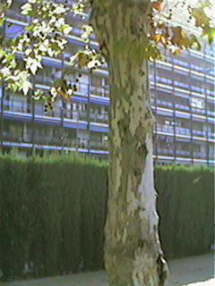
Primer tramo:
“Nombre del tramo”
Alumno.
& Carlos Romero Zarco
Proyecto
“Botánica de Campus” 2005/06
PRIMER TRAMO: “Nombre”.
Primera parada (1): “Nombre”.
Texto
Segunda parada (2): “Nombre”.
Texto.
Más texto

BIBLIOGRAFÍA
Flora Vascular de Andalucía Occidental., B. Valdés, S. Talavera E. F. Galiano
Los árboles y arbustos de la Península e islas Baleares, G. López González.
Flora Ornamental Española, A. López Lillo & col.
www.alojamientos.us.es/abotcam

